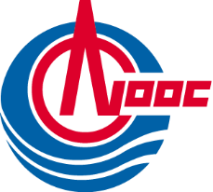

中海油能源发展股份有限公司

信科公司XTGCJZ2507项目
卫星系统设备
采购商务说明

编制：
审核：

一、商务资质与资格条件相关内容
- 商务资质要求
无。
- 资格条件要求
无。
- 业绩条件要求（根据实际采购情况进行描述）
应答人在2022年1月1日-应答截止时间之内至少具有1项已完成卫星通讯系统设备的供货业绩，并提供相应业绩证明文件。
- 财务条件要求
无。
二、其他商务内容
- 结算方式：
- 卖方在合同规定的期限内将货物运至交货地点，开箱检验正常，经买方签字确认验收合格，买方在收到卖方开具且满足要求的合同金额【100%】增值税专用发票，买方四十五（45）日内向卖方支付合同金额【95%】；
（2）质保期满后，经买方确认设备无质量问题且验收合格后，买方在收到卖方付款申请及开具满足要求的合同金额【5%】收据后，买方四十五（45）日内向卖方支付质保金（合同金额【5%】）。
- 付款周期要求：
验收合格，开具正式增值税专用发票后45日内付款。
- 付款方式：
银行电汇。
- 其他
无

